Paul Watson (Sea Shepherd Conservation Society) in Monaco zu International Whaling Commission. – S.Y. SERENA

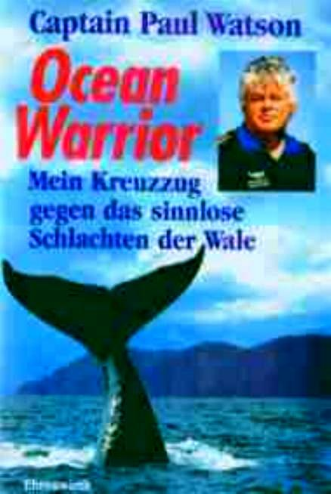 | 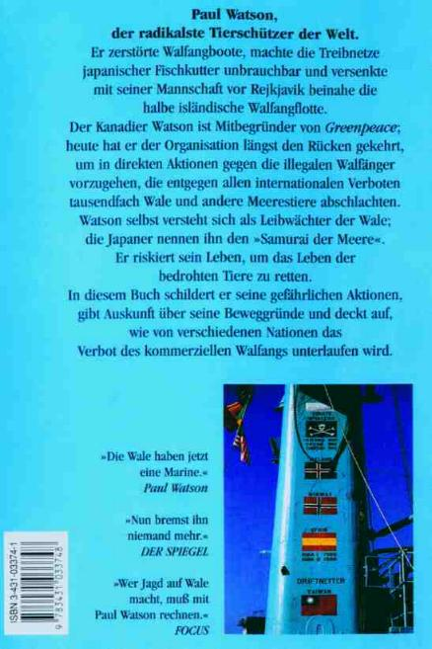

Nach Rückkehr unseres letzten Serena-Törns (URL http://www.esys.org/serena.html) in unseren Heimathafen CAP-FERRAT (Süd-Frankreich) fiel uns ein großer blauer Trawler vor unserer Hafeneinfahrt auf, der mit verschiedenen Delphin- und Wal-Motiven bemalt war. Es war die SEA SHEAPHERD III -

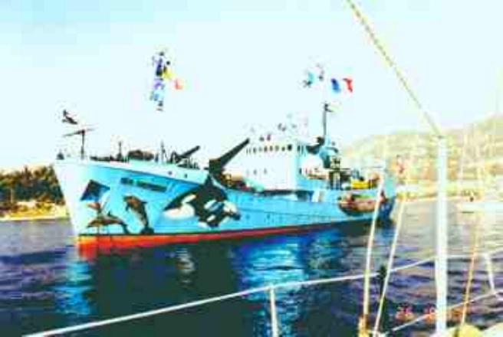 | 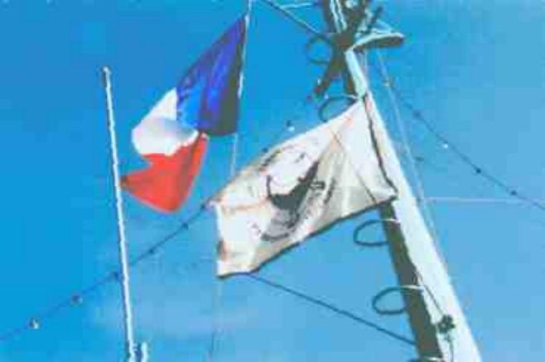

Ich hatte schon des öfteren von dieser Organistion gehört- so war vor einiger Zeit im Spiegel ein langer Artikel zu lesen, und ich konnte mich auch an eine Sendung über die Aktivitäten von Paul Watson im ZDF erinnern.

Persönlichkeit und Energie dieses Mannes haben mich schon damals beeindruckt und ich habe bedauert, außer gehegter Sympathie nichts für Watson tun zu können. – Wer, wie ich, so mit dem Meer verwurzelt ist, wer die Problematik der Delphine, Wale, der Treibnetz-Fischerei und der Überfischung unserer Meere kennt, kann eigentlich Paul Watson und seine Organisation nur unterstützen.

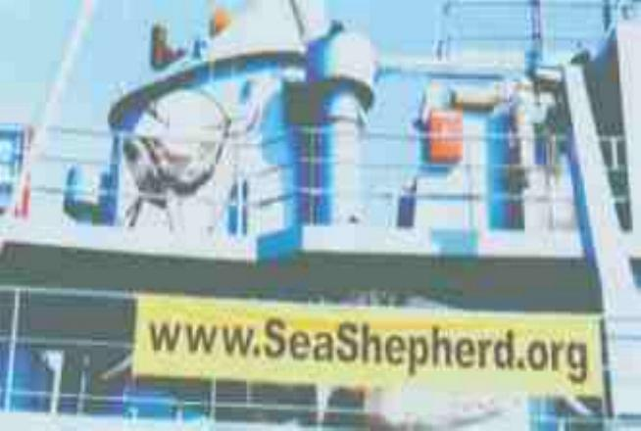 | 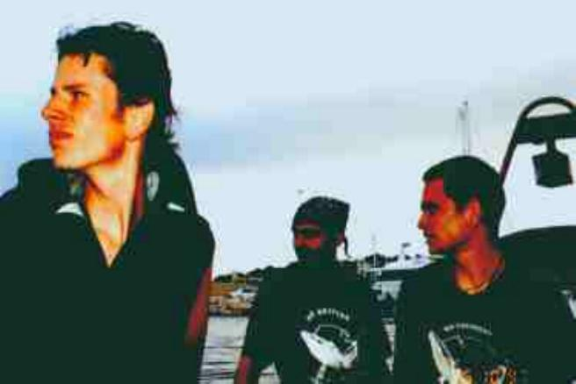

Nun lag Paul also in der Bucht (URL http://home.t-online.de/home/gerhard_rapp/revier.htm ) vor unserem Hafen. Ich fragte bei der SEA SHEPHERD an, ob ich mit Heike an Bord kommen dürfte. Wir vereinbarten, daß wir per Tender abgeholt würden, nachdem wir SERENA an unserem Liegeplatz festgemacht haben. Pünktlich erschienen drei nette junge Deutsche, die uns übersetzten auf die SEA SHEPHERD. Dort wurden wir von Paul und den anderen Crew-Mitgliedern sehr freundlich begrüßt und willkommen geheißen. Wir wurden durch das ganze Schiff geführt, konnten viele Bilder schießen und Paul Watson ausführlich interviewen.

Paul war in Cap-Ferrat, weil er das 49. IWC –International Whaling Commission Meeting in Monaco im Oktober 1997 besuchte (obgleich ER nicht dazu eingeladen war!!

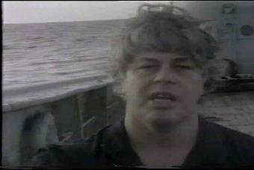 | 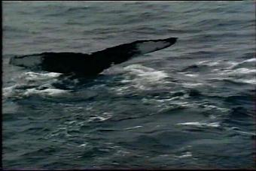

Mir war bekannt, daß trotz internationaler Proteste Norwegen und Japan weiterhin Wale töten, entgegen vereinbartem IWC-Beschluß, der besagt, daß ab 1986 alle Großwalarten vor der Jagd zu schützen sind. In unserem Segelrevier zwischen der französisch-italienischen Festlandküste und Korsika existiert ebenfalls seit vielen Jahren ein Delphin- und Wal-Schutz- Gebiet. Auch ich war immer empört und habe protokolliert und unter Angabe der genauen Position gemeldet, wenn große, kilometerlange Treibnetze in diesem Schutzgebiet ausgebracht wurden (am frühen Abend, und morgens vor Tagesbeginn wieder eingeholt).

Hintergründe zur Waljagd: Für die Menschen in den Küsten- Regionen stellten Wale vor Jahrhunderten eine wichtige Beute dar. Ein gestrandeter Pottwal oder ein erlegter Beluga bedeuteten für ein ganzes Dorf Nahrung für viele Wochen. Das aus dem Speck herausgekochte Öl wurde für Lampenöl, Seife und Margarine verwendet.

Nachdem dann die Glattwale nahezu ausgerottet waren, begann mit der Erfindung der Harpunenkanone und Einführung der Dampfschiffahrt Mitte des 19. Jahrhunderts auch die Jagd auf schnellere Großwalarten.
Diese neue Technik führte zu einem wahren Gemetzel auf den Weltmeeren, allein in unserem Jahrhundert wurden über zwei Millionen Großwale getötet. Heute sind fast alle vorkommende großen Walarten nahezu vollständig ausgerottet.

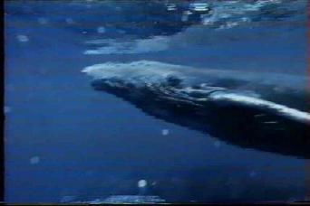 | 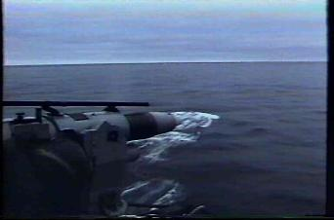

Bereits in den Dreißiger Jahren wurde auch den Walfang-Nationen klar, daß Wale nicht mehr so hemmungslos in diesen Mengen abgeschlachtet werden können, deshalb wurde 1948 die IWC (INTERNATIONALE WALFANG-KOMMISSION) gegründet. Trotzdem wurden in den Jahren nach Gründung der IWC mehr Wale als die Jahre zuvor getötet, deshalb verabschiedeten die Vereinten Nationen eine Resolution, welche die IWC aufforderte, ein zehnjähriges Walfangverbot zu erlassen. Die IWC lehnte ab und schlachtete weiter.
1988, nach offiziellem Inkrafttreten des Moratoriums, mißachteten Japan, Norwegen und die UdSSR das Verbot und fingen weiterhin Wale. Island und Korea setzten ebenfalls den Walfang fort – unter dem Deckmantel der Wissenschaft.

Selbst nachdem unter immer größerem Druck und weltweitem Protest die IWC selbst das Südpolarmeer zum Walschutzgebiet erklärte, setzt Japan seinen Walfang in diesem Gebiet fort und dehnt 1994 den Fang sogar noch auf den Nordpazifik aus. Nach offiziellem Verbot des Walfanges in diesen Gebieten starben mehr als 15.000 Großwale. Auch Norwegen setzt bis heute den Walfang fort, ungeachtet aller Proteste, einschließlich der IWC.

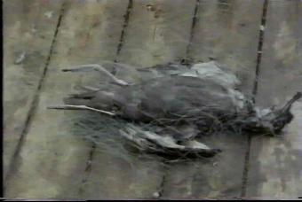 | 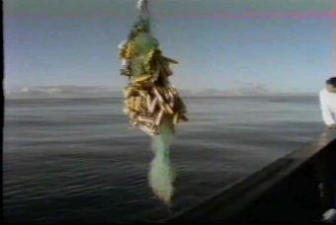

Die Situation der Kleinwale/Delphine ist noch dramatischer... Der kommerzielle Delphinfang, der- oftmals unbemerkt – in vielen Ländern der Welt betrieben wird, hat inzwischen ein nahezu unglaubliches Ausmaß erreicht. Weltweit werden heute jedes Jahr mehr als 100.000 Delphine getötet. Die Gründe für das oftmals grausame Abschlachten der kleinen Wale sind vielfältig: Heute sind nahezu alle Großwalarten so dezimiert, daß sich eine Jagd auf sie kaum mehr lohnt. Zudem sind sie inzwischen durch das Walfang- Moratorium der IWC unter Schutz gestellt, auch wenn sich nicht alle IWC-Mitglieder daran halten. Für die kleinen Wale/Delphine gilt dieses Moratorium jedoch nicht. So richtet sich das Augenmerk mancher Ex-Walfänger, nachdem sie diese nahezu ausgerottet haben, jetzt zunehmend auf die kleinen ungeschützten „Brüder“.

Japan tötet derzeit jährlich mehr als 20.000 Delphine und kleine Schweinswale. Neben Japan widersetzt sich auch Dänemark massiv gegen jeglichen Versuch, Delphine dem Schutz der IWC zu unterstellen.
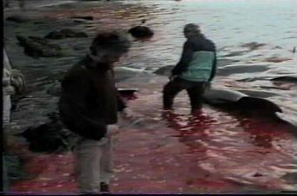 | 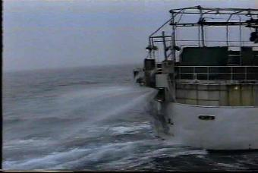

Problem der gnadenlosen Überfischung. Jährlich sterben hunderttausende Delphine als Beifang in Ringwaden-, Stell- und Treibnetzen. Im Mittelmeer ertrinken regelmäßig Pottwale in den riesigen Treibnetzen der italienischen Fischer. Dennoch tolerieren die Fischereiminister der EU weiterhin den Fang mit Treibnetzen bis 2,5km Länge, obgleich ich schon wesentlich längere Netze gesehen habe. Auch die Greenpeace dokumentiert, daß vor allem italienische Fischer häufig weitaus längere Treibnetze auswerfen- bis zu 20km Länge!!

All diese Probleme waren mir bekannt, auch ich habe mich oft geärgert und aufgeregt über die Nationen, die sich schlichtweg über Verbote hinwegsetzen.

Durch Paul Watson, der Greenpeace mitbegründet hat, und seine Crew erfuhr ich noch viel mehr über das Drama und Elend des Wal- und Delphinschlachtens.
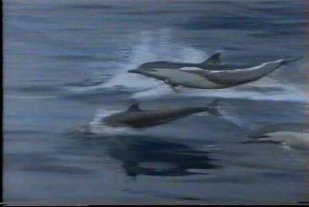 | 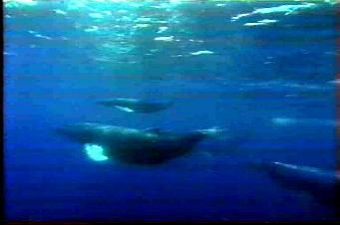

Paul Watson: „ Ich hatte jahrelang viele Greenpeace-Aktionen geleitet. Nach Jahren stellte ich fest, daß sich so viele Nationen einfach einen Dreck an Gesetzte, Vorschriften und Moratorien hielten, daß wir anderen Widerstand einsetzen müssen gegen diejenigen, die auf ungesetzliche Weise Flora und Fauna der Meere ausbeuten und ausrotten. Wer ungesetzlich handelt, ist ein Verbrecher. Und Verbrechern muß das Handwerk gelegt werden. Deshalb trennte ich mich 1977 von der Greenpeace Foundation und stellte meine Energie und Fähigkeiten in den Dienst der Sea Shepherd Conservation.
Wir kämpfen in unseren Aktionen für die Wale, Delphine und die vielen anderen Opfer der Treibnetzfischerei und der anderen illegalen Verstöße. Seit Jahren sind gemäß der UNO – Resolution Nr. 46/215 Treibnetzfischerei und gemäß Moratorium der IWC Walfang verboten. Und ich frage Dich, wer hält sich daran?? Deshalb sind wir die aggressivste, sachlichste, und entschlossenste Umweltschutz-Organisation der Welt geworden. Uns bleibt heute keine andere Wahl, wenn wir Wale schützen wollen, als Walfänger zu rammen.. Weißt Du, daß Treibnetze bis zu 70km lang sind, daß täglich bis zu 20.000km, jährlich 7 Mio.km, illegale Treibnetze ausgebracht werden. Daß durch diese Netze nicht nur alle dort noch vorkommenden Fischbestände vernichtet, sondern Schildkröten, Seevögel, Meeressäuger getötet werden. Daß zwischenzeitlich hunderttausende Kilometer Geisternetze unterwegs sind, die jahrzehntelang Unheil anrichten. Deshalb rammen wir Treibnetz-Trawler, deshalb versenken wir Treibnetze, damit sie dauerhaft auf dem Grund des Meeres liegen.
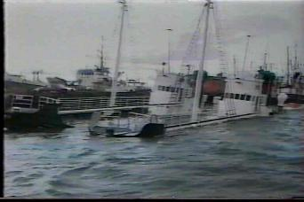 | 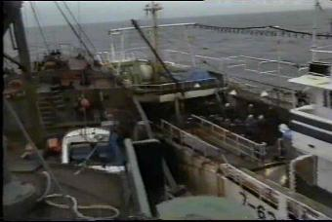

Wir haben bei unseren Aktionen nie Menschenleben gefährdet, trotzdem wurde ich zigmal verhaftet, saß einige Male im Gefängnis dafür, daß ich versuche, die Welt ein wenig besser zu machen, lebensfähig für die Tiere zu Land und zu Wasser, lebensfähig für unsere Kinder und Enkel...“

Paul hat mich tief beeindruckt. Ungebrochen sein Wille und seine Energie im Kampf um ökologische Gerechtigkeit. Durch seine starke Persönlichkeit werden auch seine Mitstreiter motiviert, mitgezogen für eine gerechte Sache.

Was mich besonders freute, Paul Watson wurde bereits vor Jahren zum Ehrenbürger von Cap-Ferrat ernannt, eine Auszeichnung, die außer ihm bisher nur noch zwei andere wichtige Persönlichkeiten erfahren haben.

Ich hoffe, daß Paul bei meinem nächsten Besuch noch unten weilt, da ich ihm noch einiges Equipment versprochen habe.

November 1997

Gerhard Rapp

